**Знакомство детей со сказкой.**

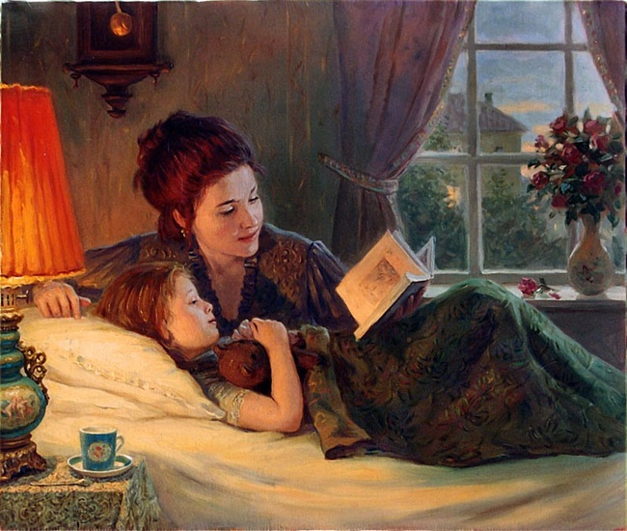  
[Сказки](http://vihra.ru/nravstvennoe-vospitanie-detej-s-pomoshhyu-russkix-narodnyx-skazok/)могут научить многому. Прежде всего, отличать добро и зло, глупость и жадность, трусость и храбрость. Все самые важные нравственные понятия ребенок получает именно из сказок. Важно правильно выбирать нужные сказки и научиться их красиво рассказывать своему малышу.

Первые сказки – это, конечно же, русские народные сказки. Именно на этих сказках легче всего малыш поймет положительные и отрицательные черты характера, как поступать хорошо, а как плохо, кого любят, а кого нет.  
Русские народные сказки можно начинать рассказывать даже полугодовалому ребенку. Такие сказки, как «Курочка Ряба», «Репка», «Колобок» полугодовалые дети слушают с удовольствием. Лучше обыгрывать эти сказки с мягкими игрушками или домашним кукольным театром, постепенно подключая к действию и ребенка. Пусть малыш подражает вам, повторяет звуки. Подключайте его к действию, пусть жестами, звуками показывает то, что помнит дальше. Для развития ребенка очень важны ролевые игры, поэтому «играть в сказки» очень полезно. Первое знакомство со сказками – это познавательная игра, запоминание слов, последовательность действий и, конечно же, развивающее обучение.  
Есть дети, которые очень рано начинают говорить и уже к двум годам могут пересказать до 10 сказок. [Развитие ребенка](http://vihra.ru/rannee-razvitie-razvivayushhie-igry-s-malyshom/) зависит от нас, родителей, поэтому в первые три года жизни малыша, нужно уделять своему ребенку особое внимание. Знакомство со сказками - это не просто развлечение, это развивающее обучение, прежде всего в нравственном аспекте, а так же и развитие творческих способностей.

Следующий этап знакомства со сказками уже более объемный и серьезный. Лучше выбирать русские народные сказки о животных. «Лиса и журавль», « Три поросенка», «Маша и три медведя», « Лиса и Волк», «Волк и семеро козлят» и многие другие. Сказки с разными сказочными злодеями (Кащеем, Бабой Ягой, Лещим) лучше [читать](http://vihra.ru/kak-nauchit-rebenka-chitat-opyt-molodoj-mamy/" \o "Как научить ребенка читать? Опыт молодой мамы." \t "_blank)ребенку после 3 лет, совсем маленький ребенок может испугаться, хотя это зависит от развития малыша. Сказок о животных довольно много. В этих сказках дети узнают животных, их характеры. Уже складывается стереотипное отношение: лиса –хитрая, волк – злой, заяц – трусливый. Рассказывая или читая сказку, обязательно называйте ребенку (если он еще не разговаривает) кто из героев добрый, поступает хорошо, кто плохой и почему он плохой. Если же ребенок может сам отвечать, то беседуйте с ним о сказке, пусть сам сделает вывод, выскажет свое мнение. Иногда детское восприятие сказки бывает довольно неожиданным для взрослых. Не спешите противоречить ребенку, расспросите его, почему он решил так, а не иначе. Любая русская народная сказка учит добру и справедливости, поэтому любой нравственный аспект можно с помощью сказки ребенку объяснить легко и просто.

Хорошо, если книжка со сказками будет яркой и красочной, а рисунки понятными. Покупайте именно такие книжки, потому что во время чтения сказки, малыш и слушает Вас, и смотрит картинки, то есть воспринимает сразу двумя органами чувств, А, если еще и потрогать пальчиками картинки, погладить зайку, погрозить пальчиком волку, то включается в познавательный процесс и третьи орган – осязание. Психологи утверждают, что самый эффективный прием - это когда новое воспринимается всеми органами чувств: вижу, слышу, трогаю. Научить ребенка слушать чтение, полюбить книгу несложно. Сложно потом эту любовь пронести через всю жизнь. Малыши любознательны, они с удовольствием включаются в обучение и развитие. Важно не лениться, не упустить момент, когда это интересно ребенку.

В раннем возрасте дети с удовольствием рассматривают картинки, любят слушать чтение взрослых. Кстати, от того, как выразительно вы читаете, тоже зависит интерес вашего ребенка к книге. Открывайте в себе актерские способности. Читать сказки – это искусство, которое может постичь каждый. Просто надо читать их с удовольствием! Обязательно выделяйте голос злые и добрые интонации. Даже только от того, как правильно вы прочитаете или расскажите ребенку сказку, малыш может понять и смысл, и мораль.  
Очень часто в сказках встречаются довольно сложные для ребенка слова или поговорки, будьте внимательны. Замените эти фразы на доступные для малыша слова. Вряд ли двухлетнему малышу Вы сможете объяснить, почему журавль ушел от лисы «не солоно хлебавши», скажите лучше, что голодным ушел.  
Сказки учат доброте, щедрости, умению сочувствовать. Обязательно обсуждайте с ребенком героев сказок, их положительные или отрицательные черты характера, поступки. Объясняйте ребенку доступными для него словами смысл сказки: волк – плохой, потому что он – злой, всех обижает, козлята маму не послушались, открыли волку двери, вот он их и забрал, а мама Коза – хорошая, она своих деток любит, волка не испугалась, пошла их выручать.

К трем годам можно начинать знакомить ребенка со сказками Х.К. Андерсена, Д Родари, Д. Киплинга, Братьев Гримм, Ш. Перро, но лучше их рассказывать, а не читать, потому что они достаточно трудны для восприятия в таком юном возрасте. А вот слушать свободный пересказ с комментариями «злая жаба», «вредная мышь», малыш будет с удовольствием. В этих сказках тоже много интересных героев со своими положительными и отрицательными характерами, на примере которых вы сможете объяснить ребенку многие нравственные понятия.

С помощью сказок мудрые родители могут научить своего ребенка быть щедрым, уважать старших, любить животных, думать о других. Главное, вовремя рассказать нужную сказку. Заметили, что ребенок может обидеть собачку, кошку, расскажите ему сказку К. Паустовского «Теплый хлеб», Вы увидите, как ему будет жалко лошадку! Аккуратно, ненавязчиво делайте вывод вместе с ребенком, «что такое хорошо, а что такое плохо».

Конечно, чтобы сказки были помощником в развитии и воспитании, родителям необходимо самим их хорошо знать. Поэтому, здесь всё зависит от вас. Сегодня нет никаких проблем с поиском книг, сказок. В интернете на любую тематику можно найти нужную сказку, прочесть ее или рассказывать ребенку. На сказках выросло ни одно поколение, сказка всегда была важным педагогическим приемом нравственного воспитания и развития ребенка. Современные родители, к сожалению, мало уделяют внимание сказкам, больше склоняются к телевидению, к компьютеру. Живое творческое общение с ребенком даст результат намного лучше, чем самые современные новые технологии.